# 厦门万翔-XM2025-NB0255福州机场二期扩建工程-T2航站楼贵宾室及两舱活动家具采购及安装项目招标文件的答疑通知02

###### ****（招标编号：****XM2025-NB0255****）****

**一、通知**

本答疑通知02作为《福州机场二期扩建工程-T2航站楼贵宾室及两舱活动家具采购及安装项目招标文件》（招标编号：XM2025-NB0255）的组成部分，对招标文件起解释、补充和修改作用。

（一）招标文件原文位置：第四章 评分办法-1、商务评分（F1）-3、环保认证

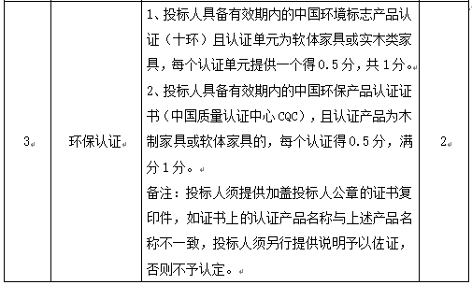

1、投标人具备有效期内的中国环境标志产品认证（十环）且认证单元为软体家具或实木类家具，每个认证单元提供一个得0.5分，共1分。

请问：十环证书涉及多种认证单元，为何只指定这2种，具有倾向性。我司拥有的中国环境标志产品认证证书（十环），认证单元为：人造板类家具，该品类普遍用于该项目的产品上，请问，该十环证书是否可以被认可得分？

**回复：按招标文件执行。**

2、备注：投标人须提供加盖投标人公章的证书复印件，如证书上的认证产品名称与上述产品名称不一致，投标人须另行提供说明予以佐证，否则不予认定。

请问：文件提到产品“如证书上的认证产品名称与上述产品名称不一致，投标人须另行提供说明予以佐证”，我司拥有中国环保产品认证证书，认证单元为：木制宾馆家具，这属于木制家具，名称不一样，请问是否能被认可得分？请明确。

**回复：按招标文件执行。**

本答疑通知如与招标文件中相应条款有冲突的地方，请以本答疑通知为准。其他内容如在本通知中未体现，则仍以招标文件中的要求为准。请投标人接到通知后将回执回传至我司，邮箱：**fuchenhui@iport.com.cn**。否则视为贵司已经收悉。

本答疑通知为招标文件的有效组成部分，对招投标各方当事人均有约束力。

**厦门万翔招标有限公司**

**二0二五年九月二十二日**

**＿＿＿＿＿＿＿＿＿＿＿＿＿＿＿＿＿＿＿＿＿＿＿＿＿＿＿＿＿＿＿＿＿＿**

**回　　 执**

**厦门万翔招标有限公司：**

**我司已收悉上述内容，现给予回传确认。（邮箱：fuchenhui@iport.com.cn**。**）**

**单位盖章**

**年 月 日**

#### ****二、监督部门****

本招标项目的监督部门为采购单位监督部门。

#### ****三、联系方式****

采购单位：元翔（福州）国际航空港有限公司

地   址：/

联 系 人：张工

电   话：/

电子邮件：/

招标代理机构：厦门万翔招标有限公司

地    址： 厦门市湖里区机场北路476号

联  系  人：傅先生、刘小姐

电    话： 0592-2298136、5708270

电 子 邮 件： fuchenhui@iport.com.cn

招标代理机构：厦门万翔招标有限公司

2025年09月22日